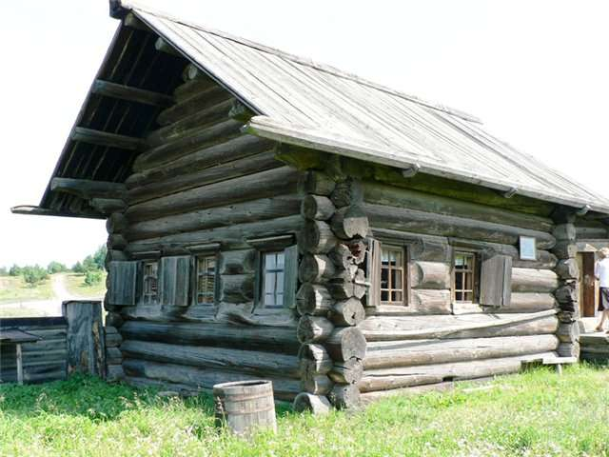

Паспорт мини-музея  
 «РУССКАЯ ИЗБА»

Воспитатель: Каткова С.М

Умный сильный наш народ.  
Свою землю бережет!  
А преданья старины.  
Забывать мы не должны!  
Историю своей страны,  
Конечно, дети знать должны!  
А здесь начало и основа.  
Ведь все всегда идет из дома.  
Изба! В ней все так интересно.  
Мы побывали там. Чудесно!

**Тип музея:** мини-музей.  
Профиль музея: этнография и русское народное творчество.  
Адресность: мини-музей предназначен для воспитанников детского сада №26 «Солнышко» с. Покойного, с целью проведения НОД по образовательным областям, досугов и развлекательных мероприятий, с использованием экспонатов музея.  
Музейные разделы: включает в себя экспозицию: «Русская изба», «Хозблок»  
Виды экспонатов: предметы русского деревенского быта, утварь, мебель, постельные принадлежности, деревянные поделки, посуда, предметы декоративного творчества, животные.  
Актуальность: В современных условиях жизни общества одним из центральных направлений работы с подрастающим поколением становится патриотическое воспитание. Отторжение подрастающего поколения от отечественной культуры, от общественно-исторического опыта поколений - одна из серьезных проблем нашего времени. Развивать у детей понимание культурного наследия и воспитывать бережное отношение к нему необходимо с дошкольного возраста. Музейная педагогика помогает развить у детей интерес к истории и культуре своего народа, учит уважать его традиции, культуру, быт.  
**Цель:** Приобщение детей к истокам русской народной культуры, формирование духовных и нравственных качеств у подрастающего поколения.  
**Задачи:**Знакомство детей с особенностями русского национального уклада жизни, предметами быта, орудиями труда, одеждой, национальными блюдами;  
Привитие интереса к русской духовной культуре через обычаи, обряды, праздники, народное творчество, искусство;  
Воспитание свободной и творческой личности, осознающей свои корни, национальные истоки и способной ориентироваться в современном мире.  
Интеграция ОО:  
Социально-коммуникативное развитие,  
Познавательное развитие,  
Речевое развитие,  
Художественно-эстетическое развитие,  
Физическое развитие.  
Работа в музее строится на общепринятых принципах:  
- Доступность:  
Принцип доступности заключается в соответствии содержания, методов и форм воспитания и обучения возрастным особенностям дошкольников, уровню их развития.  
- Ассоциативность:  
Заключается в насыщении пространства выставки символическими элементами.  
- Наглядность:  
Коллекция экспозиций содержит разнообразный наглядный и практический материал:  
- русская печка, деревянные лавки, стол, самовар, посуда, утварь,  
- половики: тканые, вязаные крючком, сшитые,  
- куклы в русских народных костюмах;  
- русские народные инструменты: ложки, чашки.  
Все это позволяет подвести детей к глубокому пониманию смысла фольклорных произведений, а также самобытности народных промыслов, связи народного творчества в его различных проявлениях с бытом, традициями, окружающей природой.  
- Интерактивность музейного пространства:

В мини-музее русского быта воссоздана уютная обстановка русской избы.

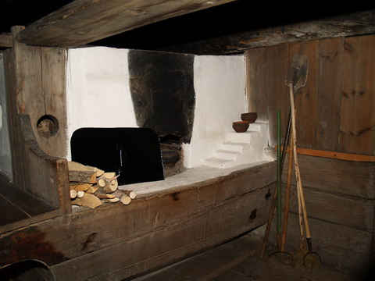Еще в "Повести временных лет..." летописец Нестор пишет о том, что славяне жили родами, каждый род на своем месте.

В древности избы были "черными" или "курными". Такие избы топились печами без дымохода. Дым при топке выходил не через дымоход, а через окно, дверь или дымницу в кровле.

По количеству стен в избе, деревянные дома подразделялись на четырехстенки, пятистенки, крестовики и шестистенки.

Изба-четырехстенка - простейшее строение из бревен, сруб дома из четырех стен. Такие избы строились иногда с сенями, иногда без них. Крыши в таких домах были двухскатные. В северных территориях к избам-четырехстенкам пристраивали сени или клети, чтобы морозный воздух зимой не попадал сразу в теплое помещение и не охлаждал его.

Чаще всего избы на Руси строились с двором - дополнительными хозяйственными деревянными помещениями. Дворы в доме делились на открытые и закрытые и располагались в стороне от дома или вокруг него. В средней полосе России чаще всего строили дворы открытые - без общей крыши. Все хозяйственные постройки: сараи, хлевы, конюшни, амбары, дровенники и т.д. стояли поодаль от избы.

При строительстве новой избы наши предки соблюдали правила, выработанные веками, ведь возведение нового дома - это знаменательное событие в жизни крестьянской семьи и все традиции соблюдались до мелочей. Одним из главных заветов предков был выбор места для будущей избы. Новая изба не должна строиться на месте, где когда-то было кладбище, дорога или баня. Но в то же время желательно было, чтоб место для нового деревянного дома уже было обжитым, где проходила жизнь людей в полном благополучии, светлым и на сухом месте.

Основное требование к строительному материалу было одинаковым - сруб рубился из зимнего леса: из сосны, ели или лиственницы. Будущий дом из сруба ставился под усадку, в первый год сруб отстаивался, а на следующий сезон отделывался и в новый деревянный дом с печкой заселялась семья. Ствол хвойных деревьев был высоким, стройным, хорошо поддавался обработке топором и в то же время был прочным, стены из сосны, ели или лиственницы хорошо сохраняли тепло в доме зимой и не нагревались летом, в жару, сохраняя приятную прохладу. Одновременно выбор дерева в лесу регламентировался несколькими правилами. Например, нельзя было вырубать больные, старые и высохшие деревья, которые считались мертвыми и могли, по поверьям, принести в дом болезни. Нельзя было вырубать деревья, росшие на дороге и у дорог. Такие деревья считались "буйными" и в срубе такие бревна, по поверью, могут выпадать из стен и придавливать хозяев дома.

Со временем на Руси стали возводить настоящие деревянные дворцы для царей, особняки и усадьбы для дворянства, традиции строительства которых восходят к избам. Подробнее об этом можно почитать в разделе "Деревянные дворцы, особняки и усадьбы прошлого".

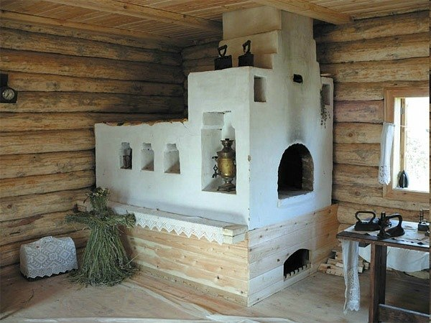Строительство деревянного дома всегда сопровождалось рядом обычаев. Во время укладки первого венца сруба (закладного), под каждый угол подкладывали монетку или бумажную купюру, в другой кусочек шерсти от овцы или небольшой моток шерстяной пряжи, в третий подсыпали зерно, а под четвертый клали ладан. Таким образом, при самом начале возведения избы, наши предки делали такие обряды для будущего жилища, которые знаменовали его богатство, семейное тепло, сытую жизнь и святость в дальнейшей жизни.

РУССКАЯ ПЕЧЬ

Быт русской избы вращался вокруг печи. Она служила местом для приготовления пищи, отдыха, обогрева и даже банных процедур. Наверх вели ступени, в стенах имелись ниши для разной утвари. Топка всегда была с железными заслонами. Устройство русской печи – сердца любой избы – удивительно функциональное.

Печь в традиционных русских избах всегда размещалась в основной зоне, справа или слева от входа. Именно её считали главным элементом дома, поскольку на печи готовили еду, спали, она обогревала весь дом. Доказано, что приготовленная в печи еда самая полезная, поскольку в ней сохраняются все полезные витамины.

С древних времён с печкой связывали множество поверий. Наши предки верили, что именно на печи обитает домовой. Мусор никогда не выносили из избы, а сжигали в печи. Люди верили, что так вся энергия остаётся в доме, что способствует увеличению достатка семьи. Интересно, что в некоторых областях России в печи парились и мылись, а также использовали для лечения серьёзных заболеваний. Лекари того времени утверждали, что вылечить болезнь можно просто полежав на печи несколько часов.

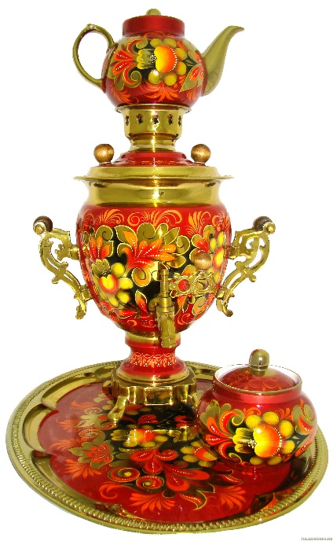**Домашняя утварь**

Немногочисленная домашняя утварь в избе была представлена посудой да орудиями женского труда. Из посуды – глиняные горшки или чугуны разного размера для приготовления пищи, латки – глиняные сковороды с высокими вертикальными бортами; ночвы, или ночевки – широкие липовые лотки с низенькими бортиками и двумя ручками по концам (на них месили тесто, сюда выкладывали испеченные в печи пироги), деревянный совок для муки, деревянные ложки; высокогорлые кринки или горлачи (кубаны) для молока или кваса, глиняные и деревянные чашки и миски, жбаны разного размера, с ручкой и крышкой, для пива и браги, ковши различных типов и размеров – от ведерных скобкарей с двумя ручками до маленьких наливок с одной ручкой, для наливания жидкостей и питья; ендова, большая округлая деревянная или медная луженая чаша с носиком для слива, или такая же братина, не имевшая носика, которые выставлялись на праздничный стол для пива и браги. Могли быть здесь и небольшие стопки для вина, медные или стеклянные, из толстого зеленого стекла. В избах побогаче, а затем и повсеместно – лафитники, большие рюмки на ножках, а также дешевые, ярко расписанные чайные чашки и блюдца, изделия многочисленных мелких крестьянских гжельских заводов или завода А. Попова, продукция которого была рассчитана на простой народ. Большой медный самовар тульской или уральской работы был предметом роскоши и обычно имелся только у зажиточных семейств; недаром при описи имущества за неуплату податей в первую очередь описывали самовар, как 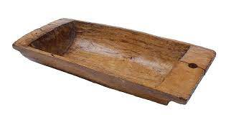предмет абсолютно ненужный. Разумеется, в избе стояли одна две глиняных корчаги, ведра на два-три, для расходного запаса воды, под квас, брагу или пиво, а также ведра бондарной работы, собранные из клепки на деревянных обручах, лохань или ушат для помоев. Возле двери, у входа в закут, висел рукомой – горшок для умывания, с двумя ушками и двумя носиками, и под 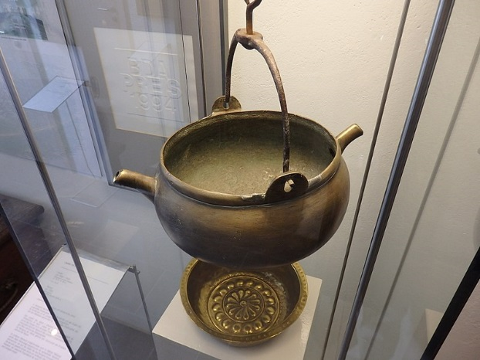ним была лохань. Под стряпущей лавкой стояла бондарной работы либо долбленая из обрезка толстой липы квашня, или опарница, в которой замешивали тесто. Здесь же была корноватка, или корневатка, округлая небольшая корзина, плотно плетеная из тонких сосновых корней, для формовки хлебов. В избе были также сито из конского волоса и решето из мочала, оба с лубяными обечайками; их использовали для просеивания муки. Могло здесь находиться и деревянное, долбленое корыто, а также долбленная из обрубка крепкого дерева (лучше всего из дуба) ступа с четырьмя ручками, с тяжелым 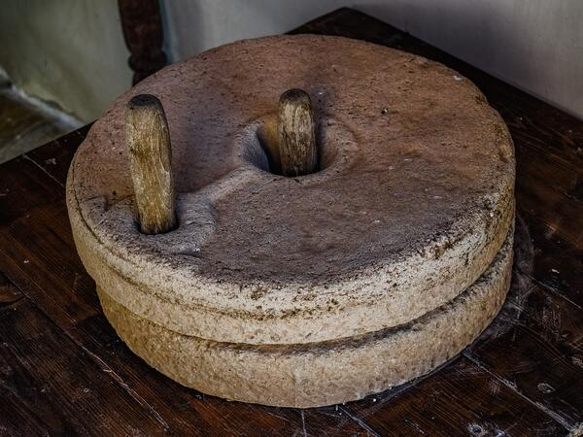крепким деревянным пестом в ней.

В жерновном углу в избе, а чаще в сенях стояли на лавке ручные жернова: два плоских круглых камня, лежавших друг на друге и заключенных в обечайку из луба. В край верхнего камня, бегуна, вдалбливалась короткая вертикальная ручка, а в середине была дыра для засыпки зерна для размола. При бедности вместо камней использовались два тяжелых деревянных кружка, лучше всего дубовых, в которые плотно вбивались обломки разбитого чугунка. Вручную мололи небольшое количество муки, для немедленного расхода.

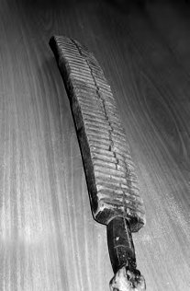

Кроме того, в крестьянской избе необходим был такой предмет, как рубель – плоский, чуть изогнутый брусок длиной в аршин, с ручкой на конце и рубчиками на рабочей плоскости.

Современные хозяйки знают, как трудно гладить утюгом льняные вещи. К тому же при усиленной глажке лен, особенно на швах, начинает неприятно лосниться и нисколько не оправдывает излюбленного журналистами и искусствоведами названия «северное серебро». И правильно. Лен нельзя гладить. Его нужно выкатывать рубелем. Хозяйка наматывала льняное полотенце на скалку и, нажимая на нее рубелем, с силой прокатывала по столу. От этого полотно все туже наматывалось на скалку, в то же время размягчаясь и разглаживаясь. При выкатывании присохшие мельчайшие ворсинки, характерные для льняной ткани, распрямлялись, «вставали дыбом» и выкатанное изделие действительно серебрилось. Правда, выкатать белье рубелем – это вам не современным утюжком гладить, тут пота немало сойдет.

Коль скоро заговорили о тканях, нужно сказать и о «стиральной машине» – вальке. Это деревянное изделие, правда, скорее всего, было не в избе, а в сенях. Валек представлял собой увесистый короткий, обычно немного выгнутый деревянный брусок с ручкой. Хозяйка брала его на речку и, намылив в несколько раз сложенную ткань, с силой колотила по ней вальком, «выбивая» вместе с мыльной водой и грязь. Мокрую, предварительно прокипяченную в печи в корчаге со щелоком «постирушку» хозяйка несла на речку в корзинах, цепляя их на коромысло. Коромыслом носили и воду из колодца. Это был длинный, в размах рук, плоский брусок, дугообразно изогнутый, удобно лежавший на плечах; за вырезы в его концах цепляли дужки ведер или ручки корзин. Коромысло висело или стояло в углу в сенях.

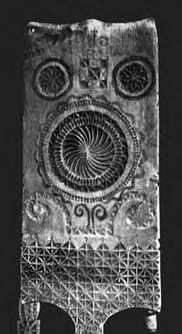

Ну, и конечно необходимо рассказать об одном из важнейших орудий женского труда – прялке. Известная многим по бабушкиному хозяйству прялка с колесом-маховиком и ножным приводом – не прялка, а самопрялка, механизм сравнительно недавнего происхождения, пришедший к нам из Европы. Настоящую русскую прялку, или прясницу, сейчас можно увидеть в музеях или у коллекционеров. Было два схожих типа прясниц. Одна из них, копыл, вырубалась из древесного ствола с корневищем. Сравнительно узкое донце переходило в перпендикулярную ножку, которая расширялась в широкую лопаску. К лопаске привязывали подготовленную для прядения куделю, а саму прялку ставили на лавку, и пряха садилась на донце, прижимая его своей тяжестью. Более поздние прялки были сборные – прялки-точенки: донце у них было отдельное, а ножка была фигурная, выточенная на токарном станке. Были простые прялки, но в основном их богато украшали росписью или резьбой, иногда раскрашенной, а кое-где сочетали резьбу и роспись. Было принято, чтобы жених дарил невесте богато украшенную прялку. Такие прялки хранили, передавая от матерей к дочерям. После работы их клали на полавочники или вешали на стену, и они служили украшением избы. Для прядения кое-где использовались и широкие частые кленовые гребни на длинных ножках, вставлявшиеся в резные или расписные донца. Но во всех случаях пряха тремя пальцами одной руки вытягивала из кудели, или мочки, несколько волокон, ссучивая их в нить, а другой – вращала вертикально стоящее веретено, наматывая на него нить; в самопрялках нить наматывалась на шпулю. Веретена с намотанными на них нитками ставили в круглую лубяную коробку.

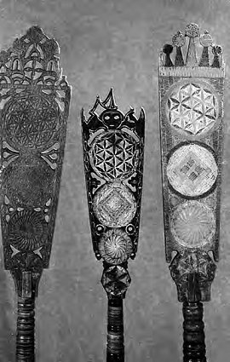

А шили женщины, пользуясь швейками – вставленными в донца или вырубленными вместе с донцем невысокими резными ажурными столбиками; наверху прибивался кусочек кожи или была набитая паклей матерчатая шишечка. Швея зажимала ткань между двумя обручами пялец и иглой прикалывала шитье к швейке. При работе нужно было только слегка придерживать шитье одной рукой, действуя другою, а если швея вставала, шитье в пяльцах оставалось висеть на швейке. Были затейливые швейки с пенальцами возле стойки, куда складывались наперстки, нитки, иголки, булавки и прочие мелочи.

Вообще, это удивительное явление – украшение предметов крестьянского обихода. Казалось бы, тяжелая жизнь не оставляла ни времени, ни чувств для красоты. И вот, поди ж ты: буквально все, что могло быть украшено, – украшалось резьбой или росписью. Глиняные муравленые горшки покрывались зеленой, иногда коричневой поливой, а из-под нее выглядывал простенький орнамент. Иной раз горшки ярко расписывались цветными глинами – ангобами. Разрисовывались чашки, ложки, ковши, братины, ендовы, туеса, коромысла, затейливой мелкой резьбой были покрыты трепала для льна, конские дуги, вальки и рубели, украшались резьбой или росписью прялки и донца, расписывался иногда даже интерьер избы: дверки голбца и шкафов и даже потолки. Мало того, резные вологодские прялки были с гремками: в отверстия в лопаске на проволочке вставлялись обточенные цветные камешки, и, когда прялка при работе подрагивала, они издавали легкое погромыхиванье. Кстати, в России выработалось множество местных школ резьбы и росписи по дереву и их типов. По-видимому, суровая и тяжелая жизнь требовала хотя бы какой-то радости, душевной компенсации. Ну, казалось бы, не все ли равно, треплет лен баба простой дощечкой или резным трепалом, которое все равно ведь быстро сработается, сотрется о жесткую льняную соломку либо сломается. Ан нет, мужик сидел над ним с ножом, покрывая розетками, чтобы бабе веселее было работать.

